1. 在确认单填写的时候可以通过选择需求书组进行筛选，但是选择后，还是显示的所有组的需求书，请修复。

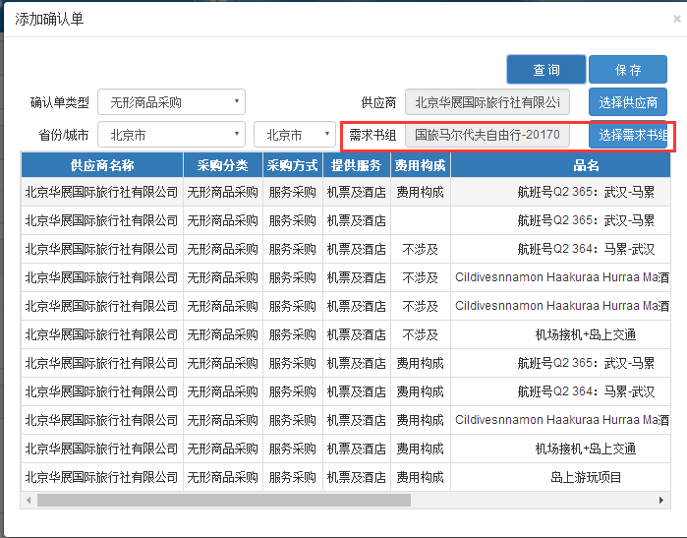

1. 在确认单组中，填写确认单后，已经保存过的确认单，再次查询就查询不到了，但是可以在确认单查询中查询到，请修复。

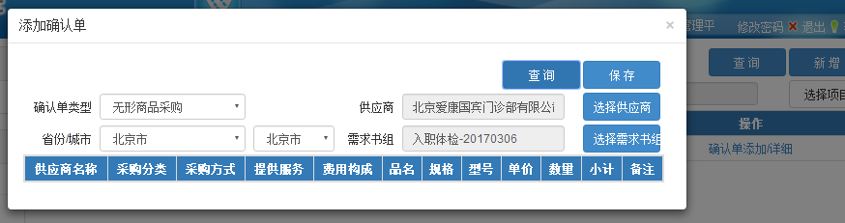

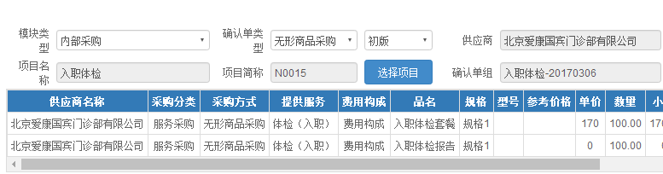

1. 已经提交的确认单组，审批人拒绝后，该确认单组不能在原来的组再更改和重新提交审核，只能重新增加确认单组，请修复。同时，虽然王超那一层审批人拒绝此单据，但是此单依然可以生成预算确认单，并填写预算单价，请修复。

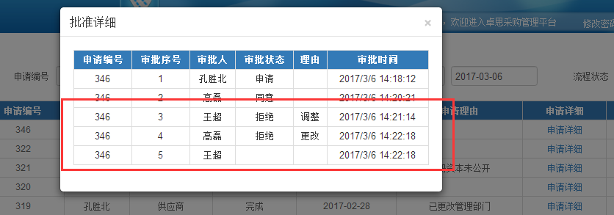

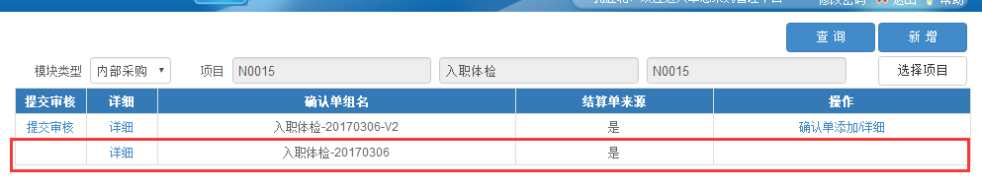

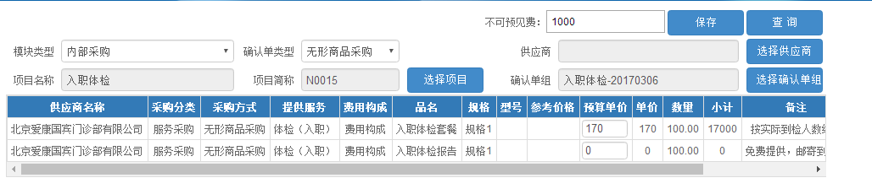

1. 在供应商结算单详细查询中，新增结算单，无法保存，出现下图提示，请修复。虽然此单保存未成功，但是在此查询的时候发现此单已存在，且结算单结算项跟确认单不相符，出现同一项多条数据的现象，请修复。

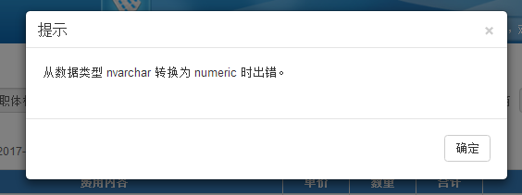

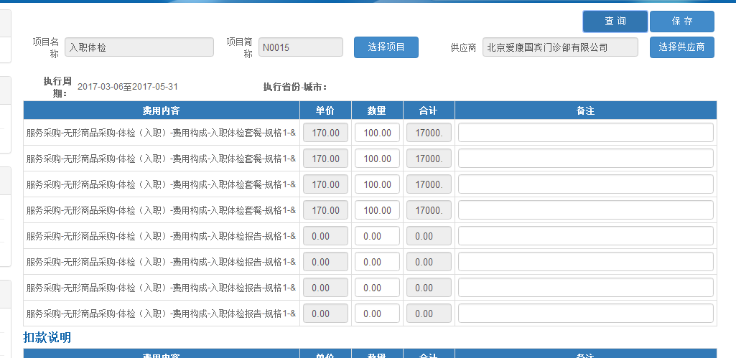

1. 在预算确认单中填写的项目预算金额，跟结算单管理中的预算金额不相等，请核实修复。

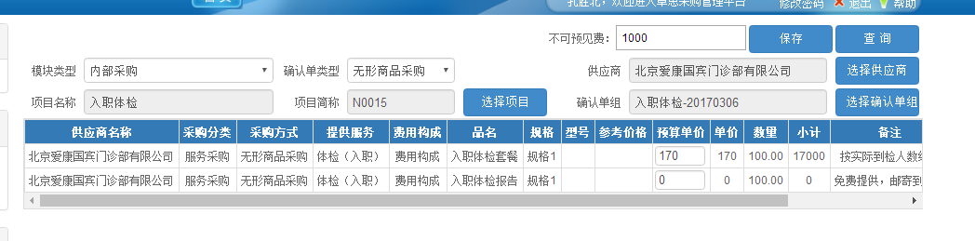

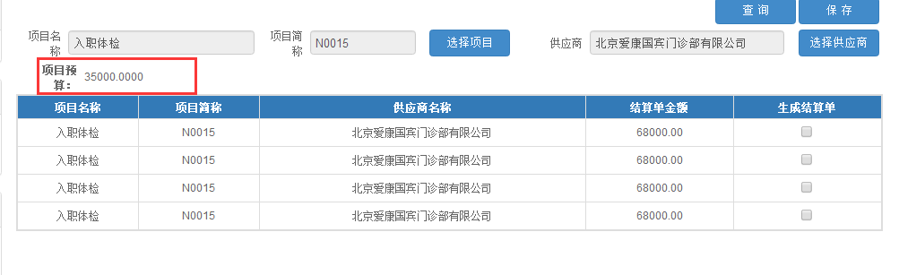

1. 结算单管理中只能查询到总的结算金额，不能查询到结算明细，需要在此页可能看到结算明细，请调整。此情况同样适用于结算单审核提交，需要在提交的同时可以查询看到提交明细，并写明金额。



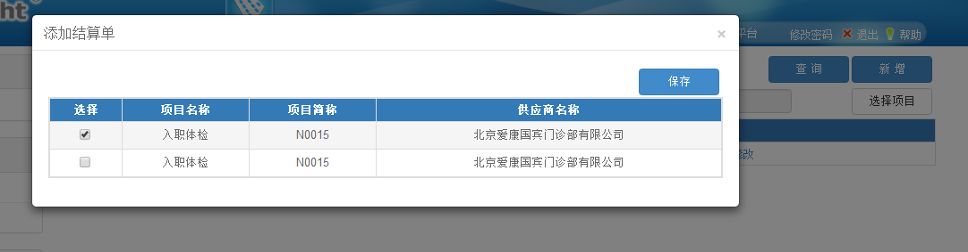

1. 结算单管理三个模块选择项目还有业务采购项目

